协议编号：LT202401003
青岛特殊钢铁有限公司
炼铁厂炉皮在线温度检测系统项目

技

术

协

议

甲 方：青岛特殊钢铁有限公司
乙 方：
签订地点：青岛市黄岛区

一、项目名称
炼铁厂炉皮在线温度检测系统项目
二、协议的主体
甲方： 青岛特殊钢铁有限公司
联系人：陈超
电话：58815304
乙方：
联系人：
电话：
三、项目概况
炼铁厂1、2#高炉已投产8年左右，进入炉役中期，炉缸区域碳砖预埋的测温热电偶因侵蚀等原因已有部分损坏，不能准确反映高炉炉缸的侵蚀状况。

为了及时发现高炉碳砖的侵蚀程度，保证高炉的安全运行，炼铁厂计划在1、2#高炉炉缸区域的炉皮分别增加一套贴片式测温系统（每座高炉72点，共计144点），通过检测炉皮温度间接判断炉缸碳砖的侵蚀程度，实现对高炉炉缸的可靠监控。

四、项目具体施工内容

“高炉炉皮温度在线监测预警系统”由硬件和软件两部分构成，硬件包括“炉皮温度传感器、无线接收器、协议转换器、计算机”，软件系统软件和应用软件。

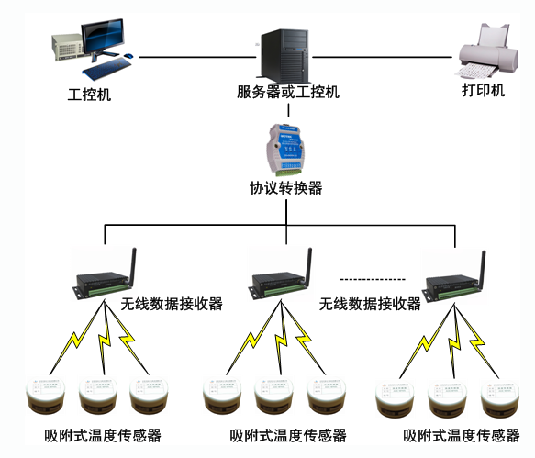
网络拓扑图如下图所示：

通过在1#高炉炉缸区域安装72个无线炉壳温度传感器，2#高炉安装72个无线炉壳温度传感器，实现连续、在线监控高炉炉缸区域的炉壳温度，建立炉壳温度安全预警，实现高炉炉役后期的炉缸安全
本项目采用交钥匙工程方式。乙方负责该系统的设计、设备和材料的采购及制造、现场安装及调试、技术服务、现场培训等内容。（包括整套系统的接线、组网和硬件调试，组建数据采集网络；负责软件设计开发、软调试；进行整系统联调等），确保系统的正常运行。
五、技术要求
1、硬件主要设备参数
（1）耐高温炉壳温度传感器
分辨率：0.1℃
测量精度：0.5级
测量范围：0～800℃
发射器工作环境温度：-20～300℃
防护等级：IP65
安装方式：贴片式或底座螺纹型
（2）无线接收器
无线接收能力：60路
无线接收距离：300米可视范围内
信号输出：RS485或其它
工作环境温度：-20～50℃
供电电源：220V AC 0.5A
2、软件技术要求
数据库软件：
（1）SQL Server 2019及以上版本
（2）提供OPC通信接口，开放授权，保证其它系统可通过以太网接口读取本系统
3、乙方提供设备及材料清单如下：
序号 | 名称 | 规格型号与性能参数 | 单位 | 数量 | 品牌要求
1 | 无线炉壳传感器 |  | 支 | 144 | 北京北科亿力科技有限公司、北京信兆科技有限公司、大连国业工程技术有限公司、安徽埃克森仪表有限公司、重庆川仪十七厂有限公司
2 | 底座 | 匹配传感器 | 个 | 144
3 | 无线接收器 |  | 套 | 4 | 北京北科亿力科技有限公司、北京信兆科技有限公司、大连国业工程技术有限公司、安徽埃克森仪表有限公司、重庆川仪十七厂有限公司
4 | 接收器保护箱 | 304不锈钢材质 | 套 | 4
5 | 工控机 | 酷睿i7处理器，16G内存，500G*2硬盘，配鼠标、键盘 | 台 | 2 | 研华、研祥
6 | 显示器 | 24寸 | 台 | 2 | 联想、戴尔、惠普
7 | 电源线 | 3*1.0mm² | 批 | 1 | 约400米，甲供
8 | 信号线 | 2*1.0mm² | 批 | 1 | 约800米，甲供
9 | 协议转换器 | UT217 | 个 | 2
10 | 软件 | 定制 | 套 | 2 | 北京北科亿力科技有限公司、北京信兆科技有限公司、大连国业工程技术有限公司、安徽埃克森仪表有限公司
备注：
乙方对本系统的完整性负责，接收器、电源线、信号线的数量将根据施工时的现场情况进行增减，但是本项目的总体费用不变。

六、施工工期要求
（1）供货周期要求：合同生效之日30天内，所需备件送至甲方现场并验收合格；
（2）施工工期要求：自甲方通知的具备开工条件之日起45天内，完成合同和技术协议约定的全部施工内容。
七、甲乙双方的权利和义务
7.1甲乙双方都有为对方保守生产、技术及资料秘密的义务，不得以任何理由向第三方泄露，否则违约方应承担相应的责任。
7.2甲方厂房内或施工现场已有的起重机械乙方免费使用，乙方项目施工过程中所需的额外汽车吊、叉车、运输车辆等均由乙方负责，甲方不提供。
7.3甲方权利与义务
（1）甲方有权对乙方检修作业实施全过程的安全、质量、施工进度（工期、与施工计划差异情况等）等进行指导、检查、监督和考核。
（2）甲方负责施工过程的质量把关验收，有权对验收中发现的问题，提出重新确认或现场检查，有权要求乙方无条件整改并提出考核意见。
（3）甲方有义务对乙方进行安全、技术（技术标准、质量要求、验收标准）及其他相关要求进行交底，并监督、检查乙方的执行情况。
（4）甲方有义务配合乙方完成开工前的人员入厂、开工许可办理、安全教育等准备工作。
7.4乙方权利与义务
（1）乙方施工前须到甲方现场进行现场勘察，根据现场实际情况制定详细的施工方案并交甲方确认审核，开工前按照甲方规定办理开工手续，
（2）乙方须在工程过程中保持施工场地整洁，文明施工。乙方必须于实际完工后10天内将所有乙方负责的机械、工器具、剩余材料、废物等迁离施工场地，工完场净。
（3）乙方有权针对甲方现场存在的安全隐患或其他问题向甲方提出整改意见或要求，甲方根据实际情况对乙方进行反馈、回复。
（4）乙方应自行负责相关设施设备及工器具的保管，如乙方设施设备及工器具丢失或毁损的，由此产生的责任均由乙方自行承担。
（5）乙方及乙方人员应按照法规及甲方的规定取得施工所需的各类资质、证书后上岗，严禁无资质或无证上岗。
（6）乙方在承担的项目中，必须使用合格的材料。
（7）乙方在施工过程中必须严格遵守国家法律法规和甲方的各项规章制度。

八、质量保证（包含质保期及使用寿命）

质保期为竣工验收合格后12个月，整机使用寿命不低于3年。
因乙方设计、制造、选型、材质、施工质量等的原因造成的质量问题，在质保期内由乙方负责免费进行处理。
在质保期内，设备正常使用情况下，如果设备因乙方原因造成停产，乙方在接到甲方电话后在24小时内给予回复并提供解决方案，如故障仍无法排除乙方应在 小时之内赶到现场帮助甲方解决故障, 所有费用有乙方承担。
九、其它要求
本协议一式六份，由甲乙双方签字并盖章后方可生效，本协议作为商务合同附件与商务合同具有同等法律效力。
未尽事宜，应由双方友好协商解决，若存在争议，15日协商不成，按商务合同通过法律途径解决。

甲方： |  | 乙方：
甲方代表 | 属地部门： | 乙方代表
甲方代表 | 装备部： | 乙方代表
日期： |  | 日期：

